

**GUÍA DE MATEMÁTICAS año 2020**

**Unidad I**

**Curso: Segundo Básico**

**NOMBRE ALUMNO(A) : ___________________________________________**

**LETRA DEL CURSO AL QUE PERTENECE: __________**

**HABILIDADES:**

**Resolver problemas: Emplear diversas estrategias para resolver problemas: a través de ensayo y error; aplicando conocimientos adquiridos**

**Instrucciones:**

**Evite los borrones y el uso de corrector.**

**Responda utilizando los espacios destinados dentro de la guía.**

**Utilice solo lápiz grafito y color cuando corresponda, para responder su guía.**

1).- Une con una línea cada representación con una o más tarjetas de la derecha según corresponda.

Setenta y cinco

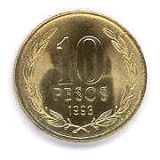[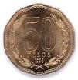](http://www.google.es/url?url=http://www.joeskitchen.com/chile/pesos/coins/c50peso_es.htm&rct=j&frm=1&q=&esrc=s&sa=U&ei=fX_RVOzKOPb8sASK0oDgCQ&ved=0CBYQ9QEwAA&usg=AFQjCNFzGT4Q2AUzFdoWyySXPTyYUMRGSg)[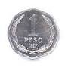](http://www.google.es/url?url=http://www.joeskitchen.com/chile/pesos/coins/c1peso_es.htm&rct=j&frm=1&q=&esrc=s&sa=U&ei=TX7RVMiyGZP7sASzjoCICg&ved=0CBYQ9QEwAA&usg=AFQjCNEVxzrL4GOGmlyH-ME97NP5trJ-eA)

29

84









Noventa y dos

4D + 8U

Ochenta y cuatro

8D + 4U





Veintinueve

Cuarenta y ocho

[](http://www.google.es/url?url=http://www.joeskitchen.com/chile/pesos/coins/c50peso_es.htm&rct=j&frm=1&q=&esrc=s&sa=U&ei=fX_RVOzKOPb8sASK0oDgCQ&ved=0CBYQ9QEwAA&usg=AFQjCNFzGT4Q2AUzFdoWyySXPTyYUMRGSg)[](http://www.google.es/url?url=http://www.joeskitchen.com/chile/pesos/coins/c1peso_es.htm&rct=j&frm=1&q=&esrc=s&sa=U&ei=TX7RVMiyGZP7sASzjoCICg&ved=0CBYQ9QEwAA&usg=AFQjCNEVxzrL4GOGmlyH-ME97NP5trJ-eA)

48

9D + 2U

7D + 5U





2D + 9U

92

**2).- Escribe con palabras el número que se forma con las tarjetas en cada caso.**

**8**

**90**

1. y __________________________________________

**3**

**70**

1. y __________________________________________

**9**

**40**

1. y __________________________________________

**5**

**60**

1. y __________________________________________

3).- Completa utilizando los signos > o < según corresponda.

a) 71 78 d) 65 61

b) 21 19 e) 32 23

c) 45 54 f) 50 49

4).- Ordena según indican los signos.

    

______ < ______ < ______ < ______ < ______

5).- Dibuja las monedas que gastas si compras una manzana y una pera.

 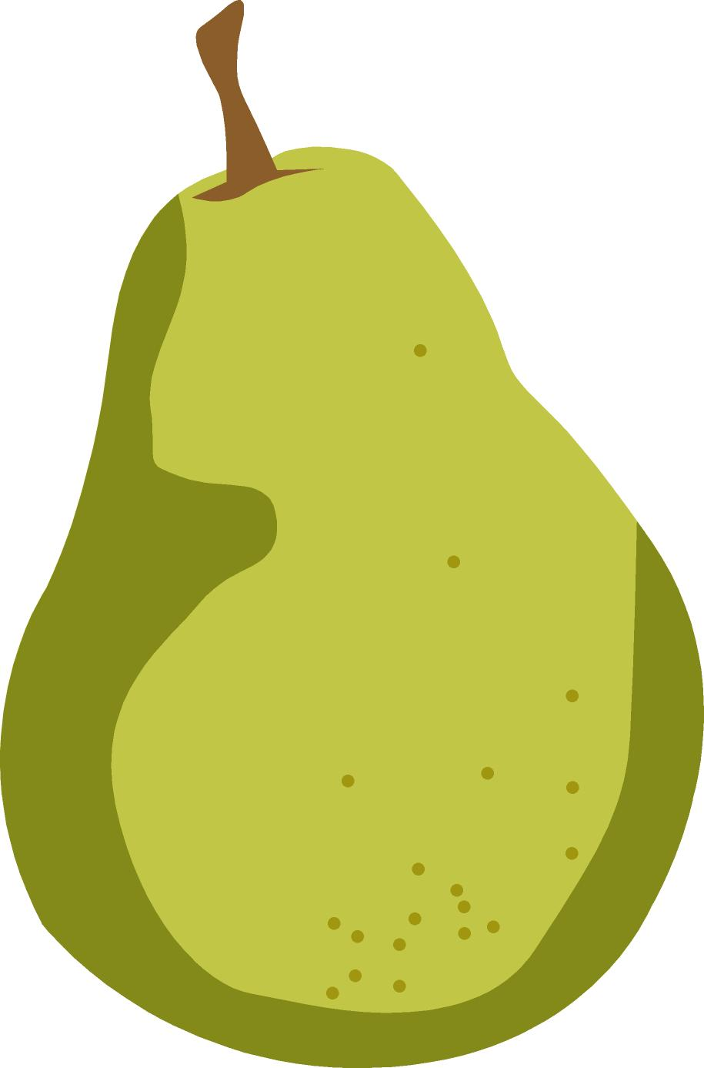

$ 45 $ 49